lunes, 09 de enero de 2012
9:35

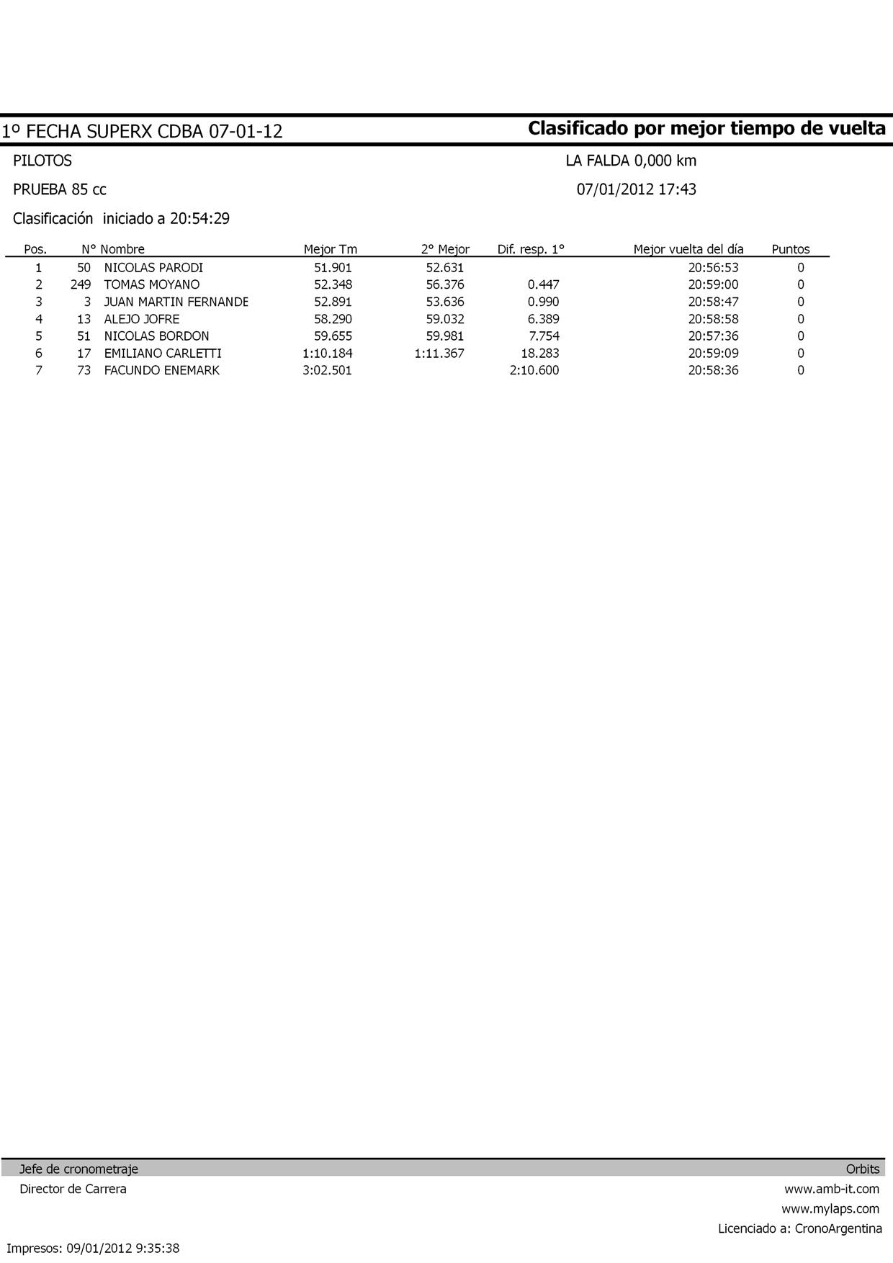

lunes, 09 de enero de 2012
9:37

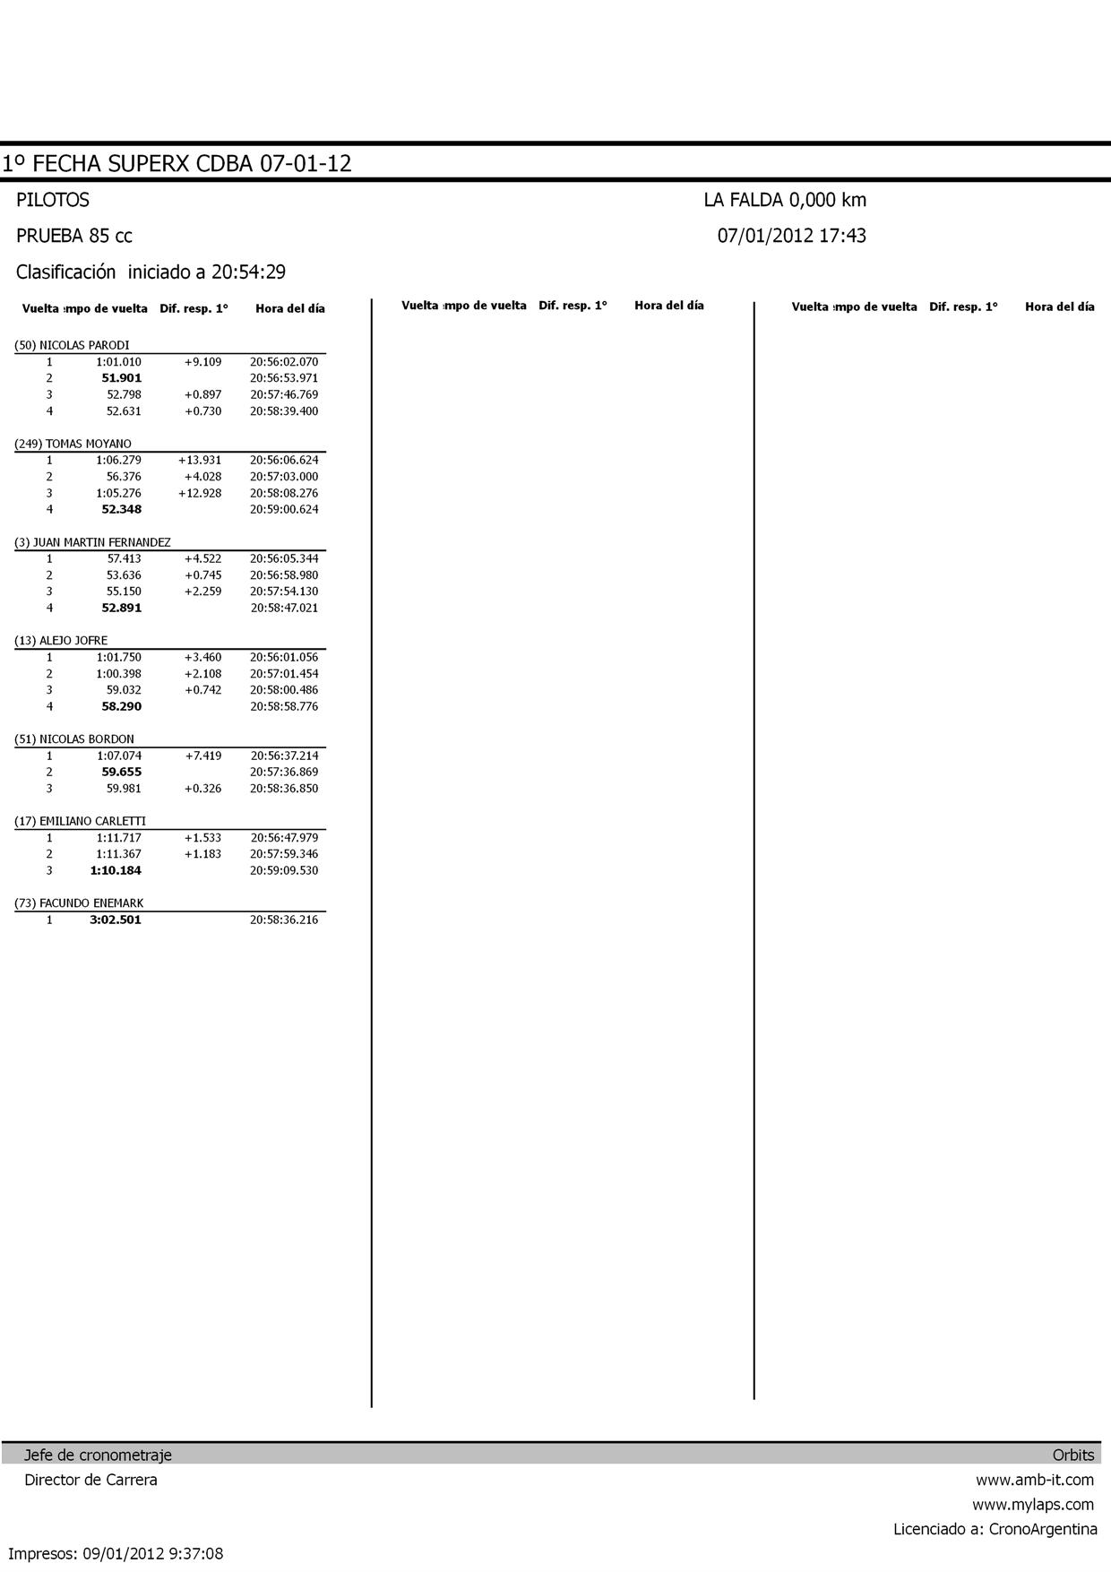

lunes, 09 de enero de 2012
9:38

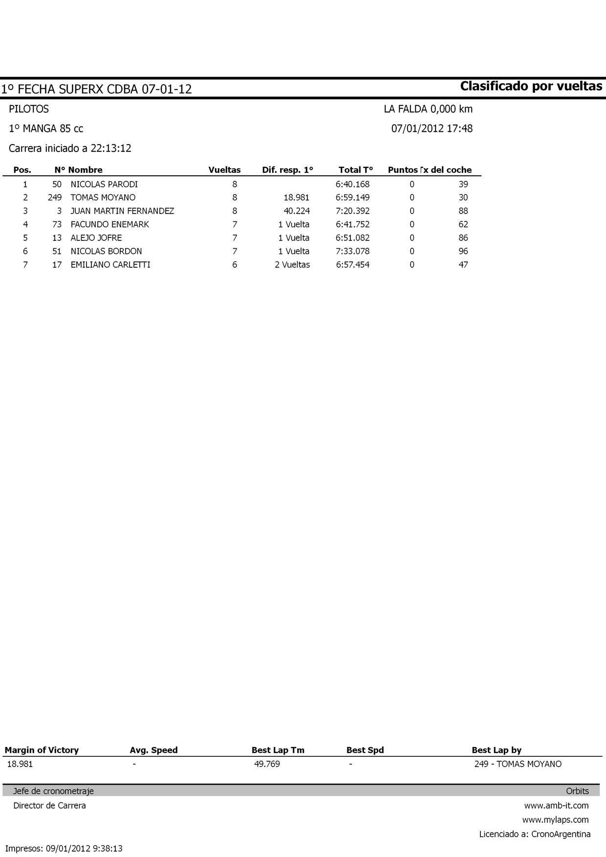

lunes, 09 de enero de 2012
9:39

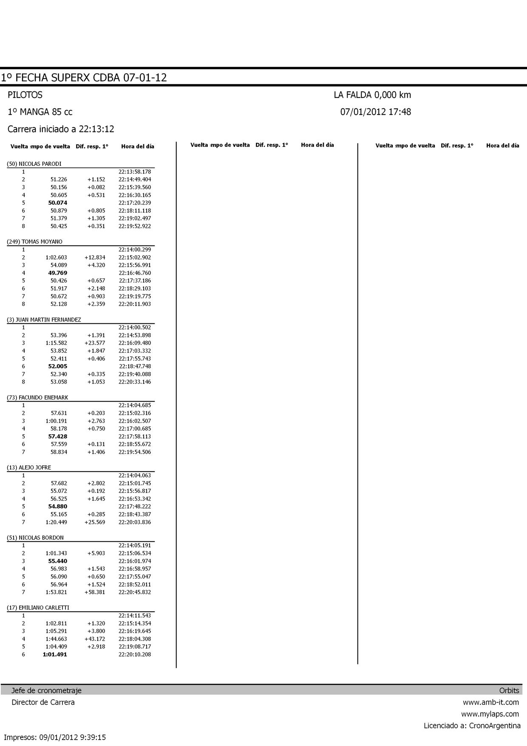

lunes, 09 de enero de 2012
9:39

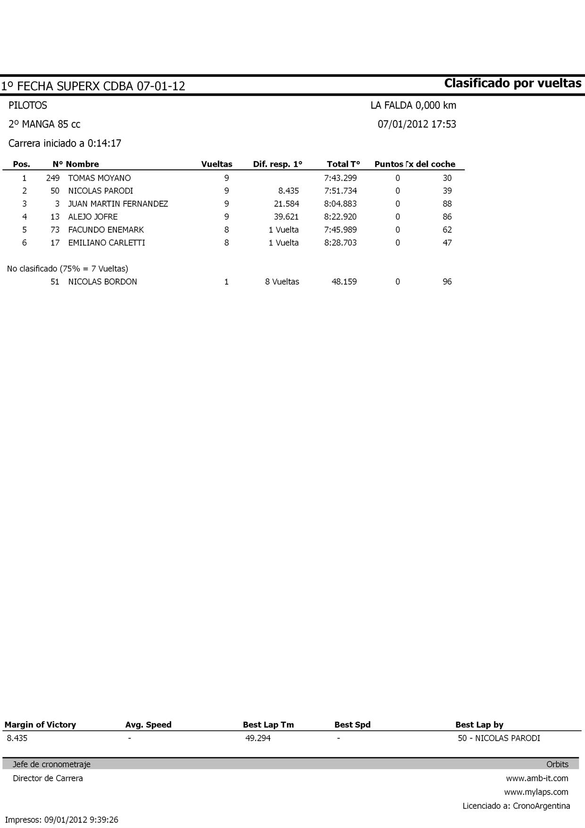

lunes, 09 de enero de 2012
9:39

